Техническое задание.

- Наименование объекта закупки: Приобретение мебели и иных материально-технических средств (стола письменного для офиса, стола приставного, стола для переговоров (совещаний).
- Место поставки товара и оказания услуг: Пермский край, г. Пермь, ул. Ленина, 66/2, 3 этаж, с 8-30 до 17-30 (по предварительной договоренности с Заказчиком).
- Сроки и условия поставки товара: в течение 1 рабочего дня после заключения государственного контракта поставщик направляет на согласование Заказчику не менее 5 коллекции моделей и цвета мебели бизнес сегмента, мебель руководителя. Поставка и сборка мебели осуществляется не позднее 5 дней с момента заключения государственного контракта. Частичный разбор, вынос старой мебели и складирование производится параллельно со сборкой и расстановкой новой мебели в указанное Заказчиком помещение.
- Все предметы мебели, поставляемые Исполнителем, составляют единый комплект, объединенный общей стилистикой и цветовым решением.
Поставка и сборка мебели осуществляется с 08-30 до 17-30 по местному времени Заказчика (в другое время по предварительному согласованию с Заказчиком).
Поставщик осуществляет доставку, разгрузку, сборку, частичный разбор и вынос, складирование, расстановку за счет собственных сил и средств или привлечением третьих лиц за счет Поставщика.
- Наименование оказываемых услуг:
№ | Наименование | Технические характеристики товара
№ | Наименование | Показатели с максимальными  и (или) минимальными значениями | Показатели, значения которых не могут изменяться
1 | Стол письменный для офиса | Размер стола:  205x180x76 см.  Размеры столешницы: 1800х900х53 мм.  Толщина столешницы не менее 53 мм.  Толщина планок торцевых сторон от 10 мм до 11 мм.  Скругление углов планок из массива R = 4 мм.  Толщина декоративной проставки между боковой опорой и столешницей от 16 мм до 17 мм.  Толщина боковой опоры не менее 80 мм.  Толщина планок торцов опоры от 10 мм до 11 мм.  Толщина ЛДСтП защитного экрана не менее 16 мм.  Высота защитного экрана от 65 см до 67 см.  Размер опорной тумбы: 180,2х51,5х65,2 см.  Высота проставки соединения столешницы и опорной тумбы 50 мм.  Толщина ЛДСтП корпуса выдвижного ящика не менее 16мм.  Толщина ЛДСтП топа тумбы не менее 27 мм.  Толщина планок торцевых сторон топа тумбы не менее 10 мм.  Тощина корпуса тумбы и цокольный короба не менее 16мм.  Толщина кромки торцов не менее 0,4 мм. | Состоит из двух частей – ДА (столешница с опорой, защитным экраном и опорная тумба).  Универсальность деталей и сборка изделия и в левостороннем и правостороннем исполнении – ДА.  Материал столешницы - панели ЛДСтП по технологии «сэндвич». Торцевые стороны обклеены по периметру планками из массива твердолиственных пород древесины, тонированные в цвет ЛДСтП, с защитным многослойным лаковым покрытием.  Между боковой опорой и столешницей установлена декоративная проставка, которая смещена внутрь соединения, создавая визуальный зазор. Торцы по периметру облицованы кромкой из шпона твердолиственных пород древесины, имеющие тонировку с защитным многослойным лаковым покрытием.  Материал боковой опоры – панели ЛДСт, выполнена по технологии «тамбурат».  Торцы опоры с 3-х сторон обклеены планками из массива твердолиственных пород древесины, тонированные в цвет ЛДСтП с защитным многослойным лаковым покрытием. Регулируемые винты установлены на нижний торец боковой опоры.  Материал защитного экрана стола - ЛДСтП.  Наличие вырезов в двух верхних углах экрана для обеспечения вывода проводов с рабочей поверхности столешницы внутрь стола – ДА.  Торцевые стороны и вырезы экрана облицованы кромкой ПВХ – ДА.  Экран крепится к одной опоре стола и к фиксированной панели опорной тумбы, при помощи эксцентриковых стяжек - ДА.  Опорная тумба соединяется со столешницей стола через проставку в противоположной части от боковой опоры – ДА.  Опорная тумба устанавливается на цокольный короб с регулируемыми по высоте опорами – ДА.  Каркас состоит из четырёх функциональных отделений: два отделения закрыто дверцами, центральное отделение имеет 3 выдвижных ящика, отделение с узкой дверцей без ручки (система «нажал-открыл»).  Ящики на шариковых направляющих полного выдвижения.  Материал корпуса ящика - ЛДСтП, с облицовкой торцов кромкой ПВХ.  Панели корпуса ящика соединяются при помощи эксцентриковой стяжки. Дно ящика изготовлено из древесноволокнистой плиты высокой плотности (ХДФ), ламинированной, с одной стороны.  Наличие замка на тумбе, закрывающий верхний ящик - ДА.  Все дверцы тумбы оснащены петлями со встроенными доводчиками для обеспечения плавного закрывания дверей – ДА.  Все верхние горизонтальные торцы фасадов (двери и панели ящиков) в своей конструкции имеют врезную ручку-профиль, изготовленную из массива твердолиственных пород древесины, тонированную в цвет ЛДСтП, с защитным многослойным лаковым покрытием – ДА.  Материал топа тумбы - панели ЛДСтП по технологии «сэндвич.  Торцевые стороны топа тумбы по периметру обклеены планками из массива твердолиственных пород древесины, тонированные в цвет ЛДСтП, с защитным многослойным лаковым покрытием.  Материал корпуса тумбы и цокольного короба - ЛДСтП. Материал облицовки торцов кромкой - ПВХ.  Примерный образец товара:  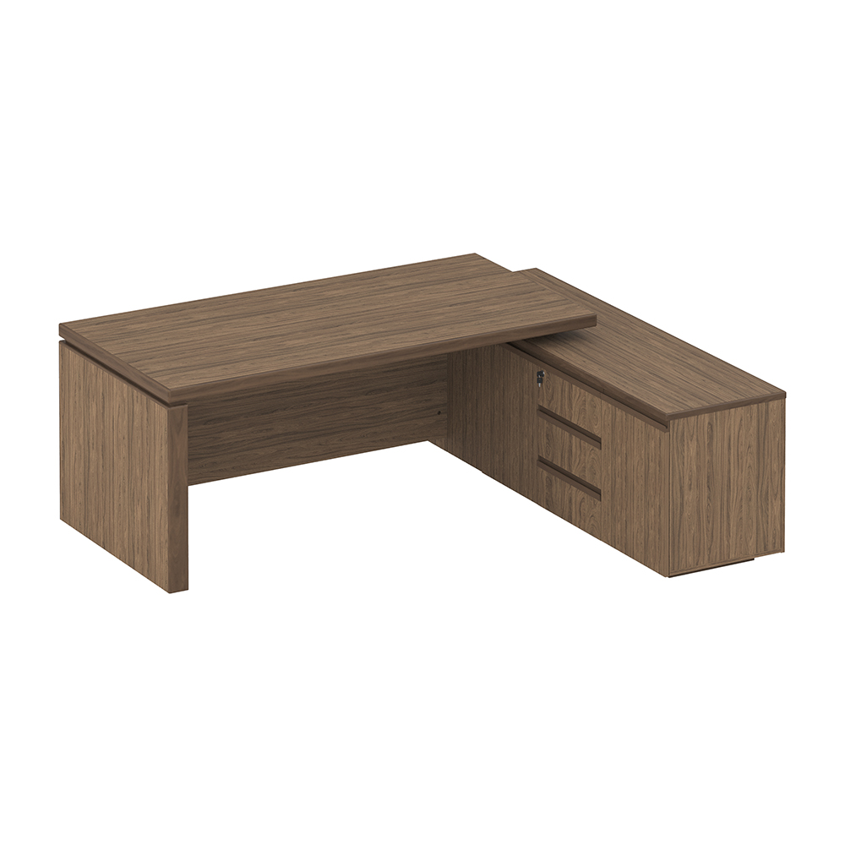  Цветовая гамма товара выбрана в соответствии с цветовой гаммой кабинета Заказчика после ремонта. Окончательное согласование цвета (оттенка) мебели проводится Заказчиком после определения победителя электронного аукциона.
2 | Стол приставной | Размер стола: 130x70x76 см.  Ширина царги 15 см.  Толщина боковой опоры 80 мм.  Толщина планок торцов опоры не менее 10 мм.  Толщина ЛДСтП вертикальной царги не менее 25 мм.  Толщина ПВХ кромки торца не менее 2 мм.  Толщина ЛДСтП декоративной проставки – не менее 16 мм.  Толщина ЛДСтП столешницы не менее 53 мм.  Толщина торцевых планок не менее 10 мм.  Скругление углов планок из массива R=4мм. | Состоит из столешницы прямоугольной формы с двумя монтажными пластинами и боковой опоры с вертикальной царгой – ДА.  Вертикальная царга обеспечивает дополнительную жесткость боковой опоры. Все детали соединяются при помощи эксцентриковой стяжки.  Материал боковой опоры – панели ЛДСтП, выполнена по технологии «тамбурат».  Торцы опоры с 3-х сторон обклеены планками из массива твердолиственных пород древесины, тонированные в цвет ЛДСтП с защитным многослойным лаковым покрытием. Регулируемые винты установлены на нижний торец боковой опоры и вертикальной царги.  Материал вертикальной царги - ЛДСтП.  Видимый торец облицован кромкой ПВХ.  Царга присоединяется, по центру, с внутренней стороны боковой опоры и столешницы при помощи эксцентриковой стяжки.  Между боковыми опорами и столешницей установлена декоративная проставка из ЛДСтП, которая смещена внутрь соединения, создавая визуальный зазор.  Торцы по периметру облицованы кромкой из шпона твердолиственных пород древесины, имеющие тонировку с защитным многослойным лаковым покрытием.  Материал столешницы - ЛДСтП , выполнена по технологии «сэндвич».  Торцевые стороны столешницы обклеены по периметру планками из массива твердолиственных пород древесины, тонированные в цвет ЛДСтП, с защитным многослойным лаковым покрытием.  Все углы планок из массива скруглены.  Соединение брифинг-приставки встык со столешницей стола руководителя - две монтажные оцинкованные пластины из листовой стали. Крепление на обратной стороне обоих столешниц при помощи саморезов и винтов.  Мебель поставляется в разобранном виде, подробная схема сборки внутри упаковки.  Примерный образец товара:  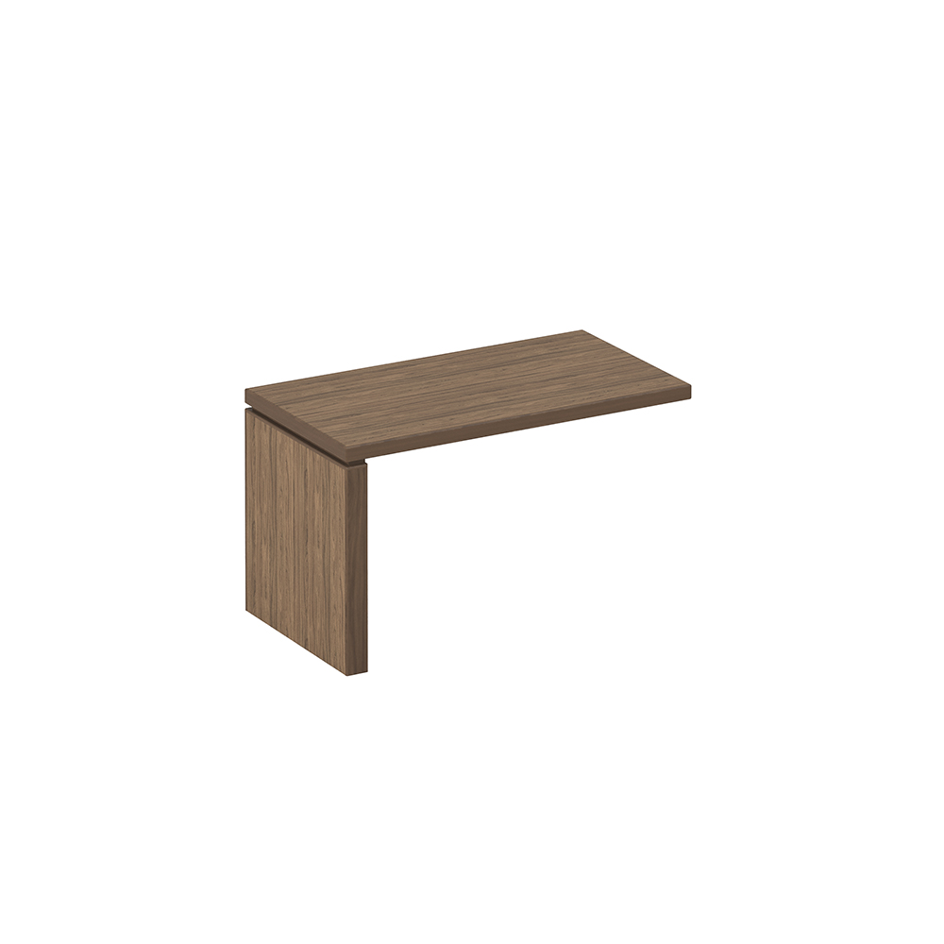  Цветовая гамма товара выбрана в соответствии с цветовой гаммой кабинета Заказчика после ремонта. Окончательное согласование цвета (оттенка) мебели проводится Заказчиком после определения победителя электронного аукциона.
3 | Стол для переговоров (совещаний) | Размер стола: 220x110x76 см.  Высота защитного экрана от 40 см до 42 см.  Толщина боковых опор не менее 80 мм.  Толщина планок на торцах не менее 10 мм.  Скругление углов планок R=4 мм.  Толщина кромок ПВХ не менее 0,4 мм.  Толщина ЛДСтП защитного экран стола не менее 16мм.  Толщина ЛДСтП столешницы не менее 53 мм.  Свесы столешницы: по длинным сторонам – от 275 до 280 мм, по коротким боковым торцам – от 366 до 370 мм. | Форма стола – прямоугольная.  Состоит из цельной столешницы, 2-х боковых опор и защитного экрана, соединяющий опоры.  Все детали стола соединяются при помощи эксцентриковой стяжки - ДА.  Материал боковых опор – панели ЛДСтП по технологии «тамбурат».  Вертикальные торцы опор обклеены планками из массива твердолиственных пород древесины, тонированные в цвет ЛДСтП с защитным многослойным лаковым покрытием.  Углы планок из массива скруглены - ДА.  Нижний торец облицован кромкой ПВХ – ДА. Регулируемые винты установлены на нижний торец боковых опор.  Материал защитного экрана стола - ЛДСтП.  Торцевые стороны экрана облицованы кромкой ПВХ - ДА.  Материал столешницы - панели ЛДСтП по технологии «сэндвич».  Торцевые стороны столешницы обклеены по периметру планками из массива твердолиственных пород древесины, тонированные в цвет ЛДСтП, с защитным многослойным лаковым покрытием.  Углы планок из массива скруглены – ДА.  Мебель поставляется в разобранном виде, подробная схема сборки внутри упаковки.  Примерный образец товара:  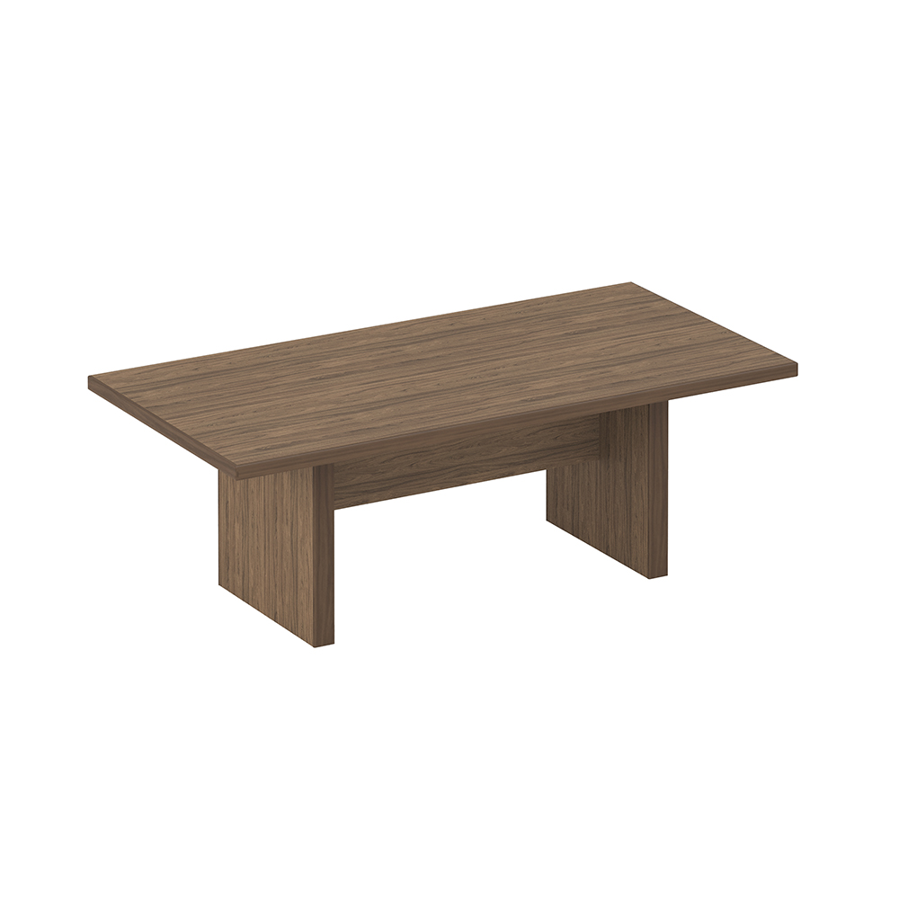  Цветовая гамма товара выбрана в соответствии с цветовой гаммой кабинета Заказчика после ремонта. Окончательное согласование цвета (оттенка) мебели проводится Заказчиком после определения победителя электронного аукциона.

Требование к качеству товара: товар должен быть новым, строго соответствовать техническим регламентам, применяемым к поставляемым товарам и не иметь дефектов, связанных с оформлением, материалами и качеством изготовления.
Требования к упаковке: упаковка поставляемых товаров должна соответствовать действующим стандартам и обеспечивать сохранность товаров при транспортировке, отгрузке и хранении.

